总结八

1. Webpack中url-loader的使用

插件的引入

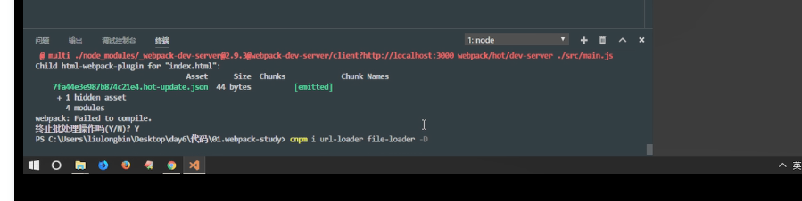

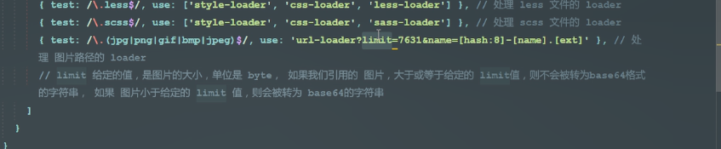

1. 处理字体文件

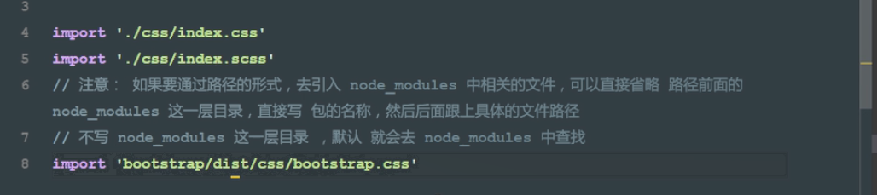

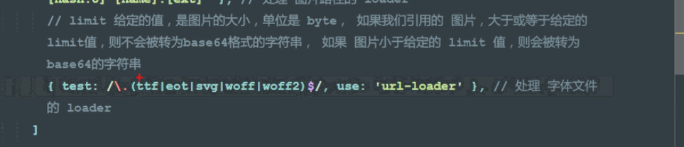

1. 关于npm与webpack

json中不能使用注释

1. Webpack中配置babel实现把es6的代码转化为es5。

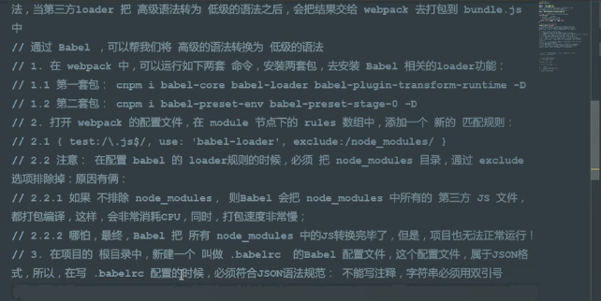

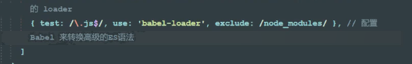

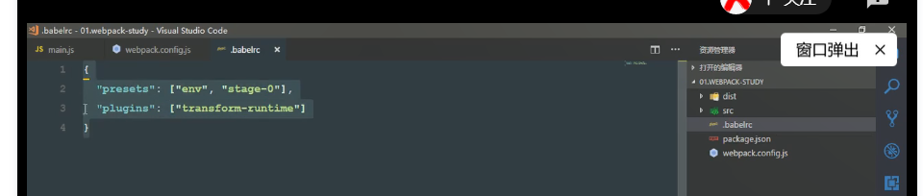

Babel的几点说明

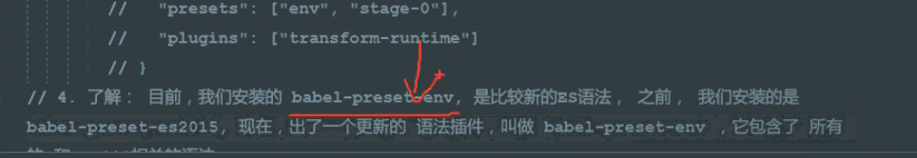

Vue实例render渲染组件

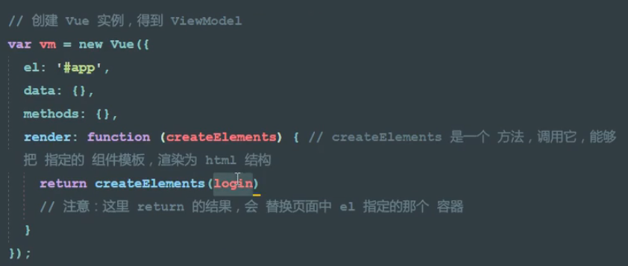

Webpack中导入vue和普通网页中使用script

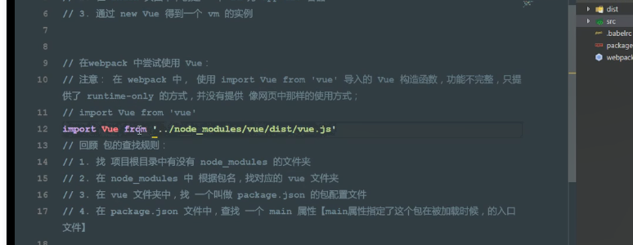

（webpack4.0以上的版本，已经不用那么写了，就导入vue就行）

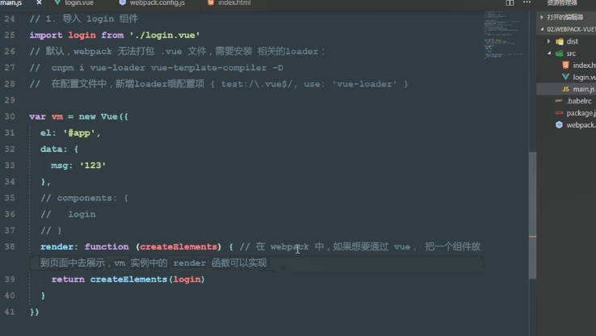

（新版的webpack需要重新配置插件）

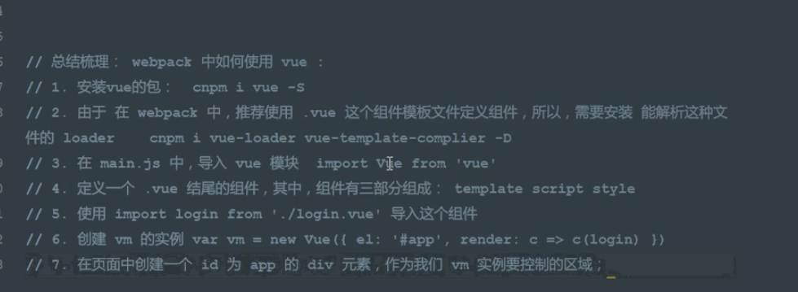

Export与export default

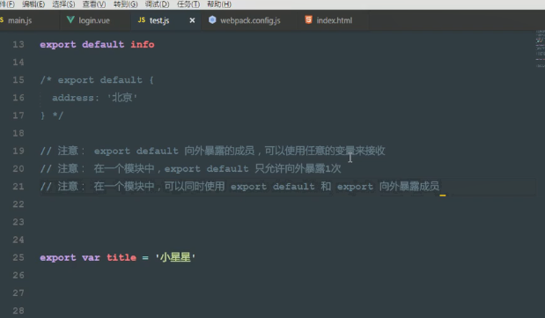

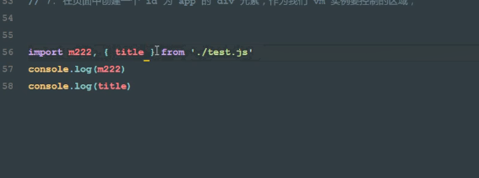

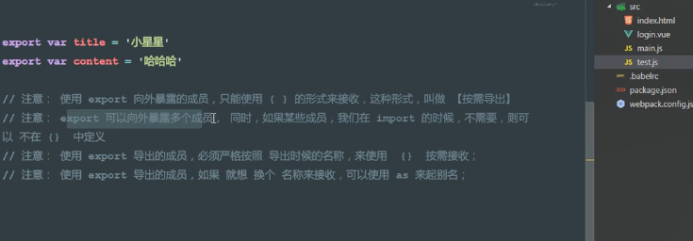

webpack中使用vue-router

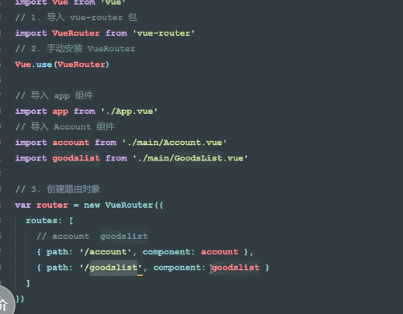

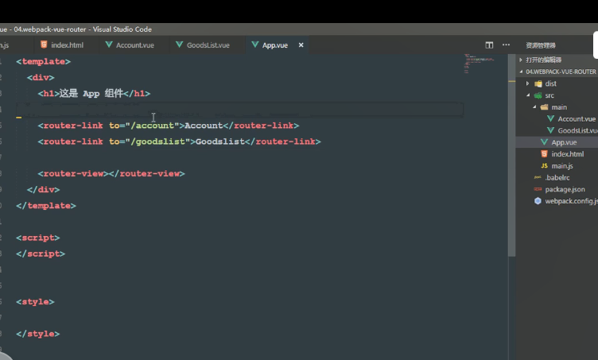

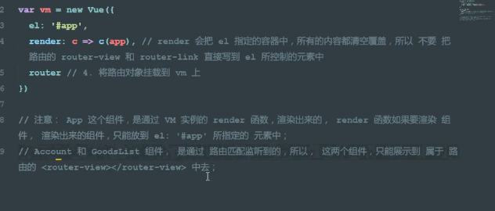

Webpack实现子路由

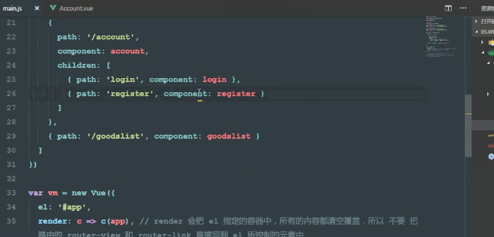

Style中的标签

（scoped表示设置作用域）

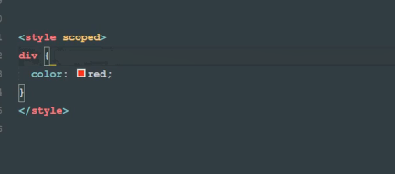

lang属性可以设置style的其他样式

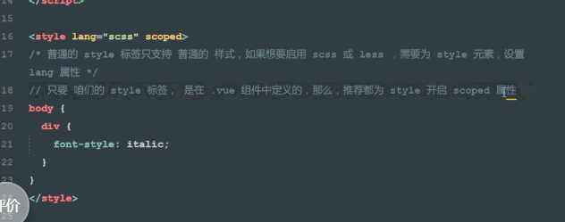

抽离路由模块

